Как подать заявление на Единой цифровой платформе
«Работа в России»

Заявление может подать только зарегистрированный в ЕСИА пользователь, имеющий статус учетной записи «подтвержденная».

ШАГ 1. Регистрация в ЕСИА (самостоятельно):
На сайте https://esia.gosuslugi.ru/login/ необходимо зарегистрироваться

В появившейся регистрационной форме укажите свою фамилию, имя, мобильныйтелефон и адрес электронной почты, после чего нажмите на кнопку«Зарегистрироваться».
Дождитесь SMS с кодом подтверждения.
Введите полученный из SMS код подтверждения и нажмите «Продолжить» для завершения регистрации.
Войдите в личный кабинет. После успешной регистрации статус Вашей учетной записи будет «Упрощенная».
Заполните профиль пользователя — укажите свой СНИЛС и данные документа, удостоверяющего личность (паспорт гражданина РФ).
Дождитесь окончания проверки введенных Вами данных (данные проходят проверку в МВД России и Пенсионном фонде РФ), это может занять от нескольких часов до нескольких дней.
По окончании проверки на Ваш электронный адрес будет направлено уведомление. В случае успешной проверки Ваших данных статус Вашей учетной записи сменится с «Упрощенная» на « Стандартная».
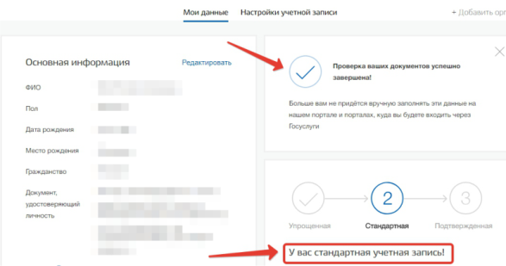

При условии, что Вы являетесь клиентом одного из банков - «Сбербанк», «Тинькофф» или «Почта Банк», Вы можете зарегистрировать и (или) подтвердить свою учетную запись в веб-версиях интернет-банков или мобильных приложениях без необходимости посещения МФЦ или центров обслуживания.
В случае, если вы НЕ являетесь клиентом одного из банков - «Сбербанк», «Тинькофф» или «Почта Банк» для подтверждения учетной записи вам необходимо посетить МФЦ или центр обслуживания.
ПОДТВЕРЖДЕНИЕ ЛИЧНОСТИ ЧЕРЕЗ «Сбербанк»
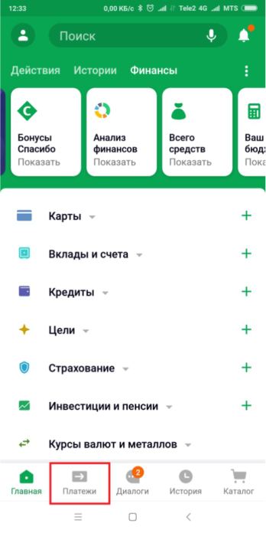
На главной странице приложения «Сбербанк» выберите раздел «Платежи»

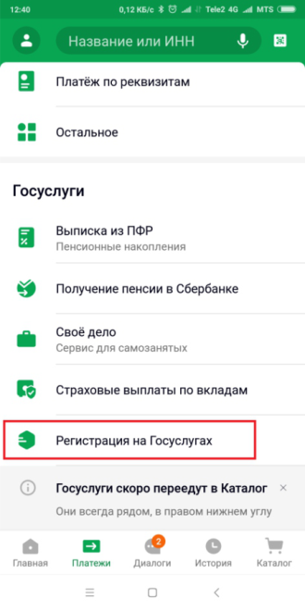
Из перечня выберите категорию «Регистрация на Госуслугах».

В появившейся форме выберите «Подтвердить учетную запись».
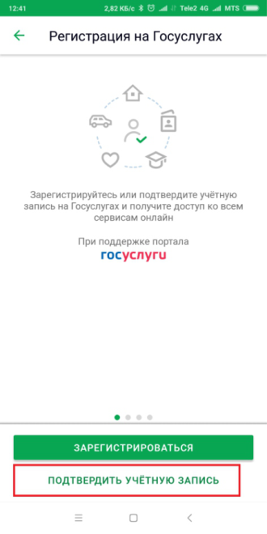

Проверьте правильность и актуальность личных данных.
Введите свой СНИЛС и нажмите «Продолжить».
После поиска Вашей учетной записи на портале Госуслуг в приложении появится сообщение «Ваша учетная запись подтверждена».
В случае возникновения технических проблем, обратитесь за помощью по телефону горячей линии «Сбербанк»: 900 или по телефону горячей линии портала Госуслуги: 8 800 100-70-10.

ШАГ 2. Составление резюме:

Для начала работы с порталом «Работа в России», соискатель должен авторизоваться. Для этого необходимо перейти на страницу http://trudvsem.ru/ и нажать на кнопку «Войти», расположенную в верхнем правом углу.
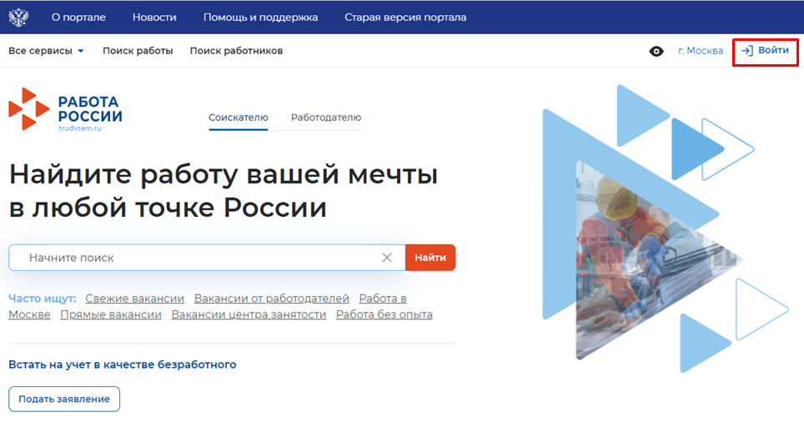

На открывшейся странице необходимо нажать на кнопку «Войти через портал «Госуслуги».
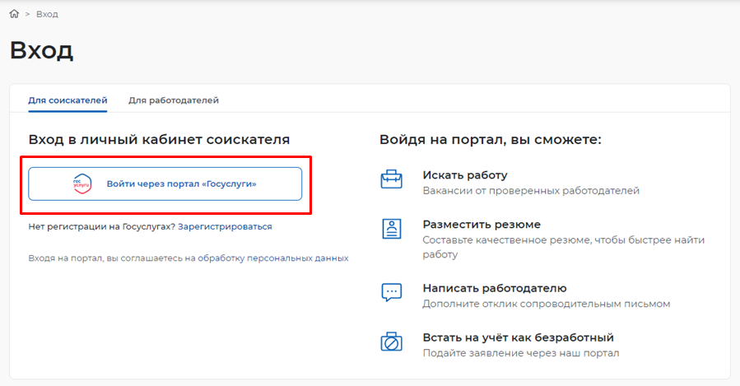

В открывшейся форме ввести почту и пароль соискателя и нажать на кнопку «Войти».

После авторизации вы попадете в личный кабинет. Для составления резюме перейдите по кнопке «Создать резюме».

В открывшимся блоке «Создание резюме» заполните всю необходимую информацию. Часть информации будет заполнена автоматически.
После заполнения всех блоков нажмите «Сохранить и опубликовать». Дождитесь модерации резюме.

ШАГ 3. Подача заявления на предоставление услуги:
НЕ РАНЕЕ чем за 7 дней до предполагаемого трудоустройства!!!

Для того, чтобы подать заявление на портале нажмите «Все сервисы».Перейдите во вкладку «Все услуги». В открывшимся окне нажмите «Подать заявление».

В открывшейся форме подачи заявления выберете «я ищу работу и не претендую на пособие по безработице», заполните все поля.

После заполнения заявления нажмите «Отправить заявление».

